* [Charente-Maritime](https://www.francebleu.fr/nouvelle-aquitaine/charente-maritime-17)

**Encore 16 communes se voient refuser la reconnaissance de l'état de catastrophe naturelle en Charente-Maritime**

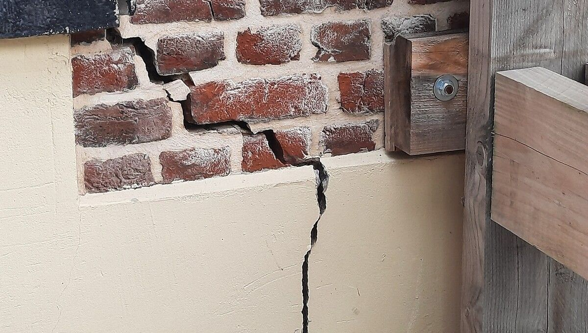

Image d'illustration. Maison fissurée après la rétractation d'un sol argileux dans le nord de la France. © Radio France - Odile Senellart

Encore une déception pour les propriétaires de maisons fissurées en Charente-Maritime : la préfecture publie un arrêté interministériel qui refuse la reconnaissance de l'état de catastrophe naturelle, pour 16 communes de Charente-Maritime touchées par des mouvements de terrains en 2024.

Déception pour les propriétaires de maisons fissurées, dans 16 communes de Charente-Maritime. L'état de catastrophe naturelle leur est refusé pour des mouvements de terrains constatés en 2024. La décision a été publiée au Journal officiel du 24 mai. Or cette reconnaissance est généralement **nécessaire pour obtenir une indemnisation** de son assurance, afin de réaliser des travaux.

Les communes concernées par ce **refus de reconnaissance** sont : **Breuillet, Chermignac, Courçon, Le Chateau-d’Oléron, Le Chay, Pons, Royan, Saint-Denis-d’Oléron, Salignac-sur-Charente, Saujon, Saint-Georges-d’Oléron, Saint-Sulpice-de-Royan, Etaules, Saint-Pierre-d’Oléron, La Brée-les-Bains et La Jard.**

**"Les assurances font pression"**

C'est le gonflement puis la rétraction de sols argileux qui provoque ces fissures. Un phénomène de plus en plus fréquent visiblement. D'où probablement un durcissement des critères de reconnaissance. C'est en tout cas le sentiment du maire de Chermignac, Jean-Michel Rouger : *"On l'obtient de moins en moins, cette reconnaissance. Les catastrophes naturelles sont plus fréquentes, les assurances font pression pour ne plus indemniser, et l'Etat suit."*

Mais Jean-Michel Rouger ne se démonte pas, et **continue de faire remonter, année après année, les demandes** de reconnaissance de ses administrés. *"Certaines maisons de la commune sont pratiquement inhabitables, même si on n'en est pas encore là"* précise le maire. Les sinistrés de Charente-Maritime sont réunis en association [https://www.google.com/url?sa=i&url=https%3A%2F%2Fasspb17.com%](https://www.google.com/url?sa=i&url=https%3A%2F%2Fasspb17.com%2F&psig=AOvVaw3-HpnIw3xLXNp0DDCYMvca&ust=1748861144840000&source=images&cd=vfe&opi=89978449&ved=0CAYQrpoMahcKEwiImfvMhdCNAxUAAAAAHQAAAAAQBA)

, qui conseille de ne jamais faire de déclaration à l'assurance en l'absence de reconnaissance.

En avril dernier déjà, **trois communes avaient été déboutées** de leurs demande de reconnaissance pour l'année 2024

**L'état de catastrophe naturelle retoqué pour trois communes de Charente-Maritime**

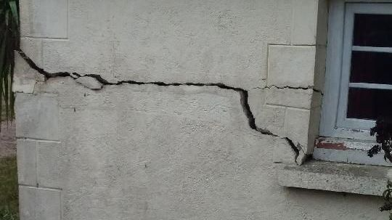

Maison fissurée sur la commune d'Yves © Radio France - Francine Grandsire

**Esnandes, Poursay-Garnaud et Semoussac** sollicitaient cette reconnaissance sur l'ensemble de l'année 2024 après des mouvements de terrain consécutifs à la sécheresse suivie de fortes pluies.

Déception pour trois communes de Charente-Maritime. L’[arrêté interministériel](https://urlr.me/Y6CGz5) du 23 avril 2025, publié trois jours plus tard au Journal Officiel, n’a pas reconnu l’état de catastrophe naturelle pour **Esnandes**, **Poursay-Garnaud** et **Semoussac** au titre du risque "**mouvements de terrain** différentiels consécutifs à la **sécheresse** et à la **réhydratation des sols**". Cette demande de reconnaissance concernait la période du 1er janvier au 31 janvier 2024.

La commune d'Esnandes avait essuyé le même refus l'an dernier pour des phénomènes similaires constatés en 2023. Le village de Poursay-Garnaud, près de Saint-Jean-d'Angély, avait obtenu cette reconnaissance en 1999 et en 2010. Plus récemment, Semoussac, dans l'arrondissement de Jonzac, avait été reconnue en état de catastrophe naturelle après l'épisode de sécheresse subi en 2022.

Les sinistrés ou les communes peuvent faire un recours gracieux ou contentieux